Коломойцева Татьяна Анатольевна
ИБОУ ДОД Дом детского творчества
Методист

«Особенности организации обучения одарённых детей в условиях дополнительного образования»
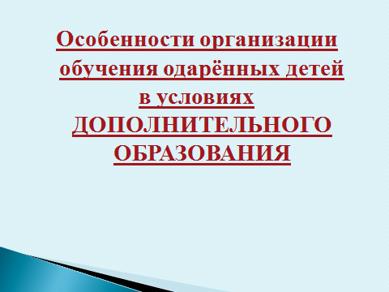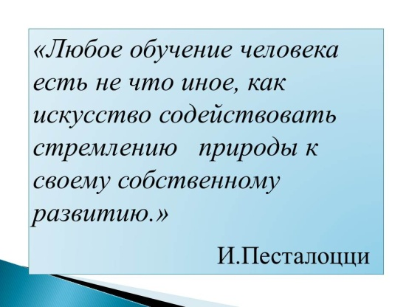

Современное общество заинтересовано в том, чтобы подрастающее поколение было способно гибко адаптироваться в меняющихся жизненных ситуациях, самостоятельно приобретать необходимые знания и уметь применять эти знания на практике для решения разнообразных проблем. Среди целей и задач российского образования наиболее важным является использование интеллектуального потенциала личности и разработка стратегии интенсивного приобретения знаний.
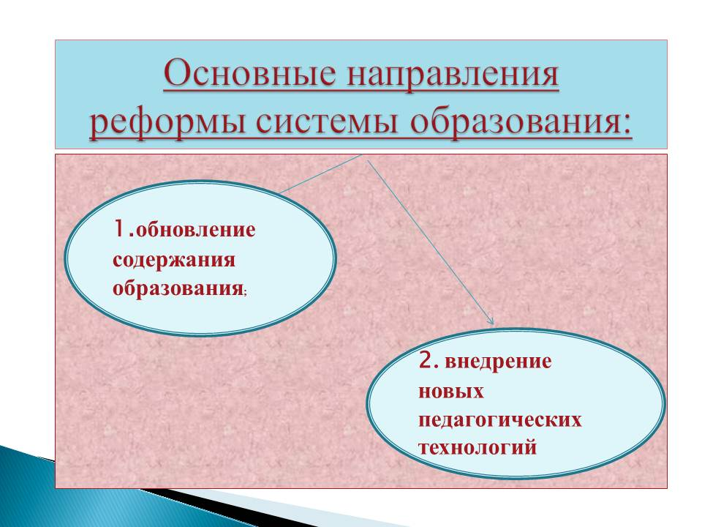
Современная реформа системы образования осуществляется в двух основных направлениях:
• обновление содержания образования;
• внедрение новых педагогических технологий, обеспечивающих развитие личности ребенка.
В дополнительном образовании детей педагогические технологии имеют особое значение. Выбор способа решения любой дидактической задачи здесь предоставлен самому педагогу, но опыт показывает, что такая задача посильна далеко не каждому. Это связано, прежде всего, с тем, что в дополнительном образовании зачастую работают высококвалифицированные специалисты по определенному профилю, которые не имеют педагогического образования и опыта работы с детьми. Следовательно, необходимо вооружить их готовой технологией.
При большом разнообразии направлений дополнительного образования целесообразно не бесконечно расширять набор программ, а искать такие способы организации деятельности, которые обеспечат детям комфортные условия развития. Дополнительное образование детей - это особая сфера, которая должна быть не только местом их обучения, но и пространством разнообразных форм общения.
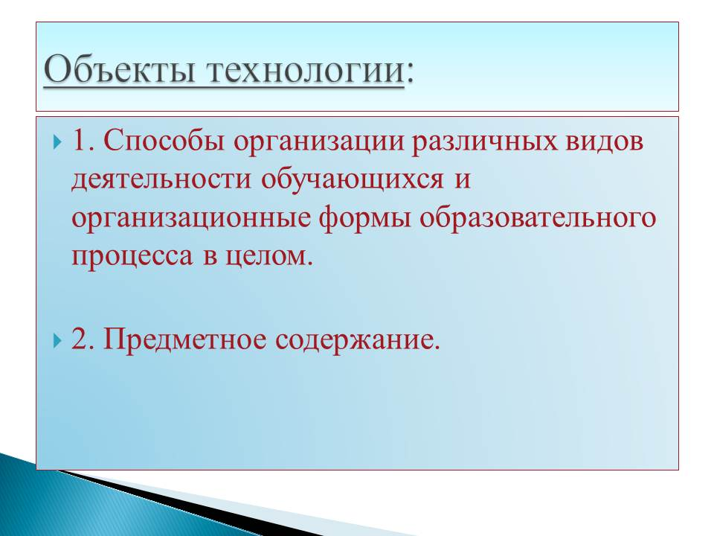
Следовательно, объектом технологии в дополнительном образовании детей является не столько предметное содержание, сколько способы организации различных видов деятельности обучающихся и организационные формы образовательного процесса в целом. Система дополнительного образования имеет все возможности для того, чтобы, учитывая индивидуальные особенности и интересы детей, обучать всех по-разному, причем содержание и методы обучения могут быть рассчитаны на разные уровни умственного развития детей и корректироваться в зависимости от конкретных возможностей, способностей и запросов ребенка. В результате для большинства детей создаются оптимальные условия обучения: они реализуют свои способности, осваивают программы, при этом никто не «выпадает» из образовательного процесса.
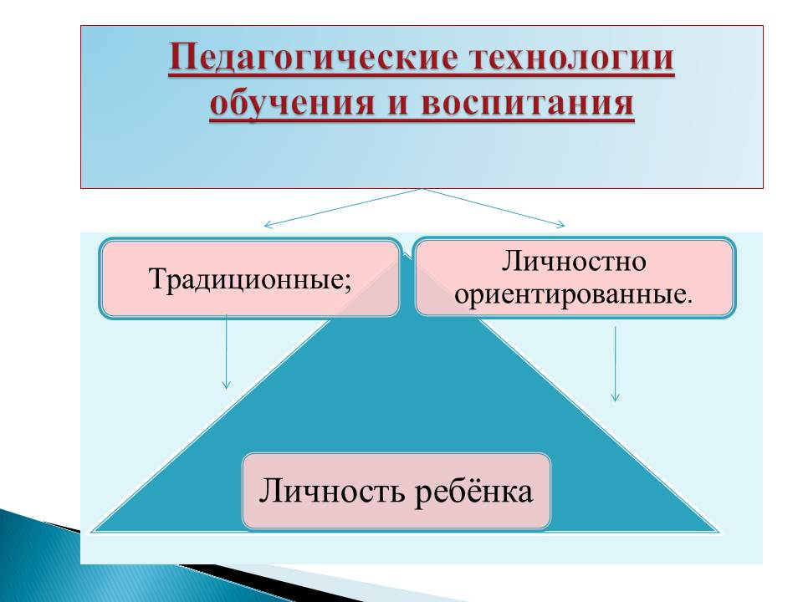
Остановимся на характеристике основных видов педагогических технологий, используемых в системе дополнительного образования детей. Это традиционные и личностно-ориентированные технологии обучения и воспитания.
Большой интерес представляют личностно-ориентированные технологии обучения и воспитания, в центре внимания которых - личность ребенка, реализующего свои возможности. Содержание, методы и приемы таких технологий обучения направлены, прежде всего, на то, чтобы раскрыть и использовать субъективный опыт каждого ребенка, помочь становлению его личности путем организации познавательной деятельности.
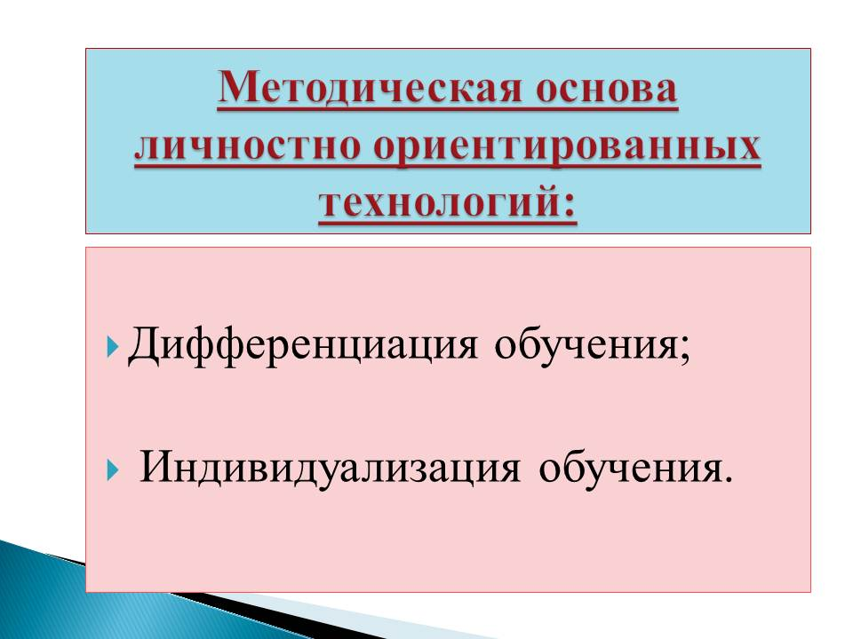
Методическую основу большинства таких технологий составляют дифференциация и индивидуализация обучения. По сути, это учет индивидуальных особенностей учащихся в той или иной форме, когда обучающиеся группируются на основании каких-либо особенностей для раздельного обучения. Дифференциация отчасти помогает решать проблему одаренных детей, для обучения которых необходимы особые образовательные программы. За рубежом распространена дифференциация по коэффициенту умственного развития (IQ). В педагогике советского периода дифференциация по способностям считалась неприемлемой, так как она якобы подчеркивала неравенство детей. В нашем центре применима дифференциация по интересам к тому или иному виду творческой деятельности.
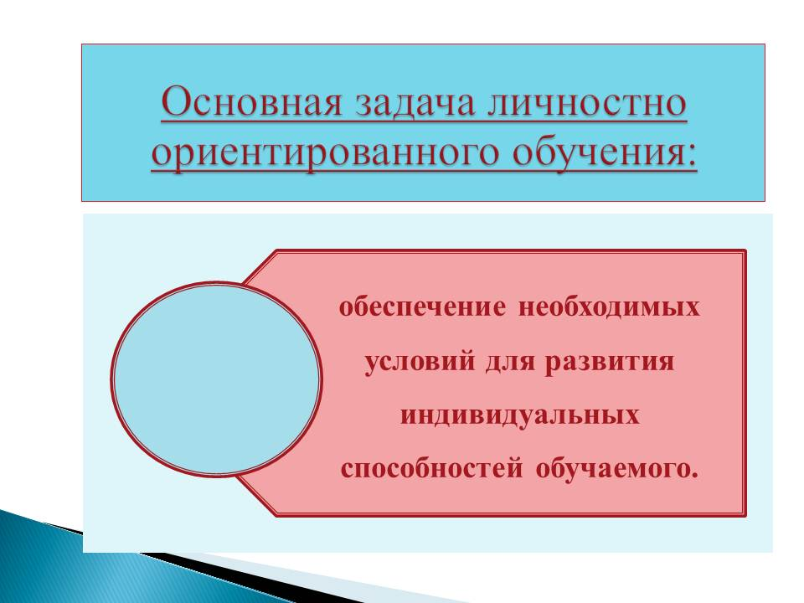
Следует заметить, что на настоящий момент применяются различные виды личностно ориентированных технологий, как более или менее универсальных, так и частнопредметных (технология раннего и интенсивного обучения музыкальной грамоте, система поэтапного обучения искусству вокала) либо альтернативных (предполагающих всестороннее воспитание, обучение без жестких программ и учебников, безоценочную творческую деятельность обучающихся).
Любые личностно-ориентированные технологии базируются на основе активизации деятельности обучающихся и повышении эффективности образовательного процесса. В этом смысле современная педагогика признает большую роль игры, которая позволяет активно включить ребенка в деятельность, улучшает его позиции в коллективе, создает доверительные отношения. «Игра, - по определению Л.С. Выготского, - пространство «внутренней социализации» ребенка, средство усвоения социальных установок». Игровые технологии применяются педагогами дополнительного образования в работе с обучающимися различного возраста, от самых маленьких до старших. В работе с дошкольниками используются различные развивающие игры, предназначенные как для формирования у них познавательных и коммуникативных навыков, так и для адаптации детей к школе.
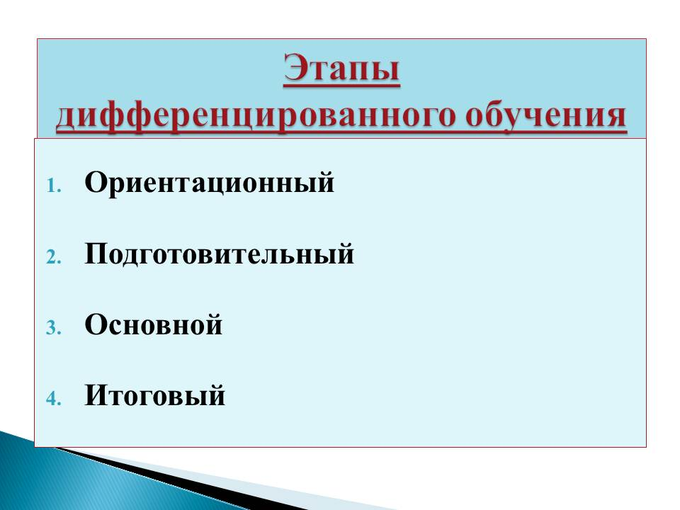
Реализация на практике дифференцированного обучения (как основы личностно-ориентированных технологий) предполагает несколько этапов:
1) Ориентационный этап (договорной). Педагог говорит с детьми о том, как они будут работать, к чему стремиться, чего достигнут. Каждый отвечает за результаты своего труда и имеет возможность работать на разных уровнях, которые выбирает самостоятельно.

2) Подготовительный этап. Его дидактическая задача - обеспечить мотивацию, актуализировать опорные знания и умения. Нужно объяснить, почему это важно научиться делать, где это может пригодиться и почему человеку без этого нельзя.
3) Основной этап - усвоение знаний, умений, практических навыков. Учебная информация излагается кратко, четко, ясно, с опорой на образцы, после чего дети должны перейти к самостоятельной работе.
4) Итоговый этап - оценивание результатов работы детей, обобщение пройденного на занятии.
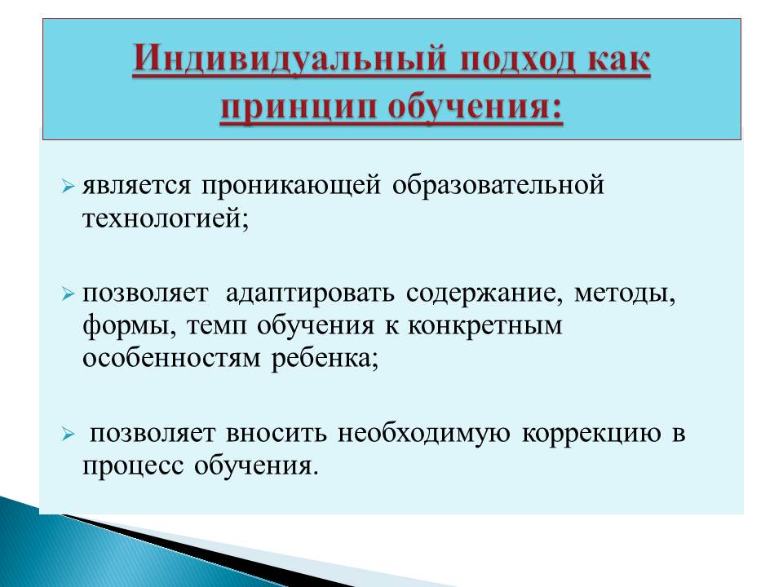
Индивидуальный подход как принцип обучения осуществляется во многих технологиях, поэтому индивидуализацию считают проникающей технологией. В системе дополнительного образования детей она идет от самого обучающегося, потому что он выбирает направление, которое ему интересно. Индивидуальное обучение позволяет адаптировать содержание, методы, формы, темп обучения к конкретным особенностям ребенка, следить за его продвижением в обучении, вносить необходимую коррекцию. Это позволяет детям работать экономно, контролировать свои затраты, что гарантирует успех в обучении.
Определяющим фактором, способствующим развитию одаренности, является специально конструируемая развивающая среда. В ЦДО на практике создаётся особая образовательная среда, позволяющая ребенку не только приобретать знания, умения и навыки, но и помогающая самореализоваться, развить творческие способности, приобрести социальный опыт. Построение такой среды требует больших педагогических усилий.
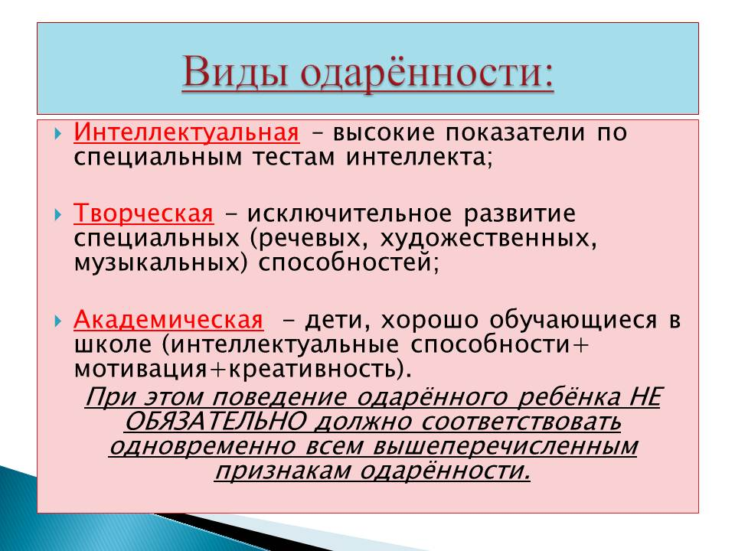
В условиях ЦДО рождаются всё новые и новые таланты в различных видах деятельности. Этим объясняется возрастающий интерес педагогов дополнительного образования к различным видам работы с одаренными детьми.
Кто же такой одарённый ребёнок? Одаренными и талантливыми детьми называют тех, которые по сравнению с возрастными нормами демонстрируют высокие достижения и исключительное развитие специальных способностей (музыкальных, художественных и др.) Большая часть исследователей склонялась к тому, что одаренность - интегративное (суммарное, общее) личностное свойство. Иначе говоря, если человек одарен, то он способен достичь успехов во многих видах деятельности. Практика показывала, что выдающиеся одаренные люди довольно часто достигали вершин одновременно в самых разных областях.
В специальной литературе чаще всего выделяют несколько категорий детей, которых обычно и называют одаренными:
- дети с высокими показателями по специальным тестам интеллекта (интеллектуальная одаренность);
- дети с высоким уровнем творческих способностей (творческая одаренность);
- дети, умеющие блестяще усваивать знания, способные к обучению (академическая одаренность = интеллектуальные способности +мотивация + креативность).
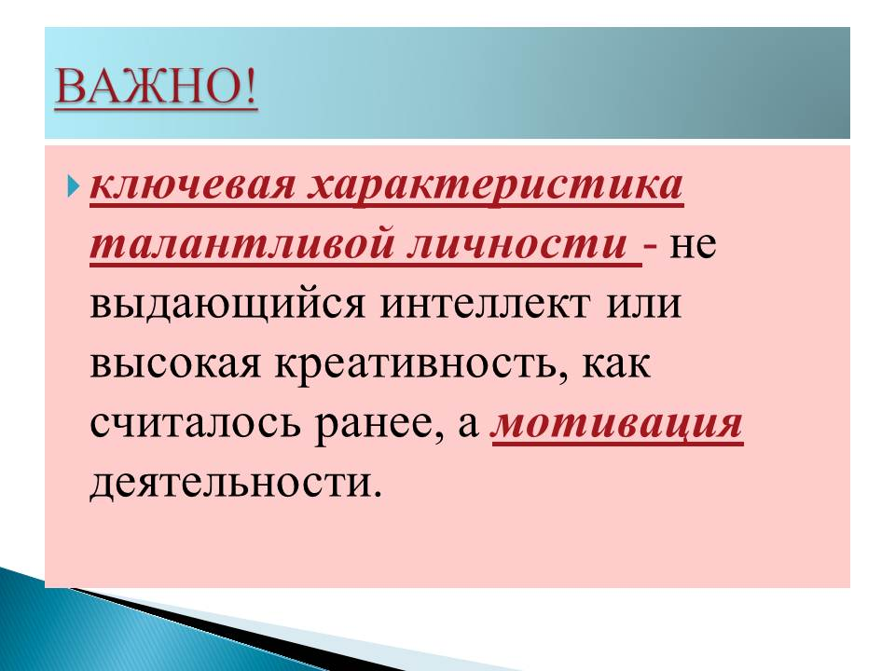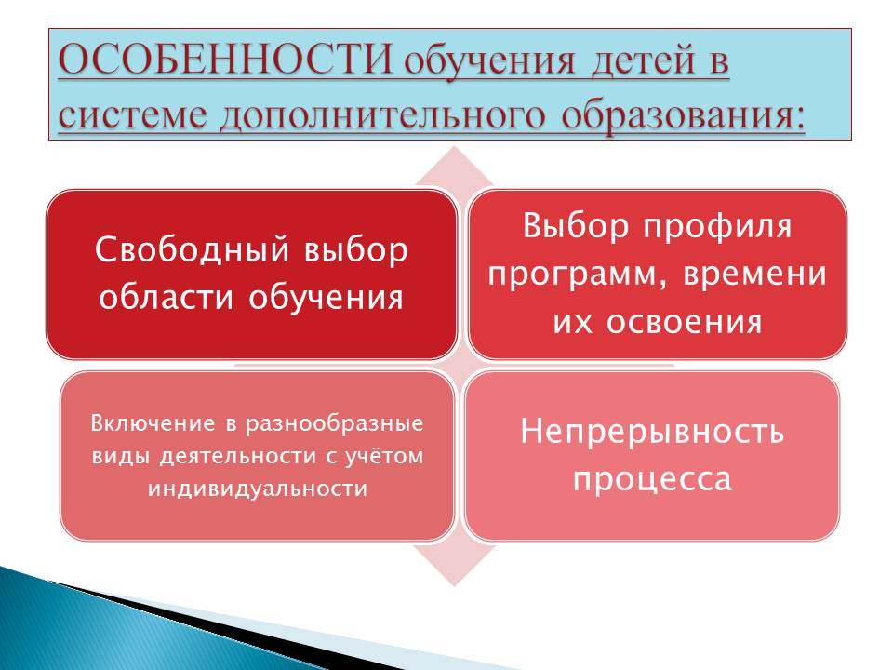
В последнее время многие исследователи приняли точку зрения, согласно которой ключевая характеристика талантливой личности - не выдающийся интеллект или высокая креативность, как считалось ранее, а мотивация деятельности. Так, например, некоторые ученые отмечают, что люди, изначально менее способные, но целенаправленно решающие собственную, личностно значимую задачу, оказываются более продуктивными, чем более одаренные, но менее заинтересованные. Достигает высот чаще не тот, кто был более развит, а тот, кто был более настойчив, кто с правильной мотивацией упорно шел к выбранной цели. Мотивация к обучению закладывается с младенчества и стимулирует нас к самосовершенствованию в течение всей жизни. При разработке педагогом мотивации, желательно, чтобы доминировали мотивы, связанные с содержанием обучения (ориентация на интерес к овладению новыми знаниями, фактами, явлениями, на усвоение современных способов приобретения знаний, включая информационные технологии и т.д.).
Сконцентрировав усилия одаренного ребенка на каком-то одном виде деятельности (музыка, изобразительное искусство, шахматы и др.) часто можно добиться выдающихся результатов, значительно превосходящих обычные представления. Работа с одарёнными детьми требует усилия в десятки раз большие, нежели при работе с детьми средних способностей. Заблуждение состоит в том, что одаренный ребенок все сделает сам, только успевай - подсовывай ему во время и после занятий задания повышенной сложности. На самом деле, педагог всегда должен "соответствовать", позаботиться и о своей "форме", проявляя высокий уровень компетентности.
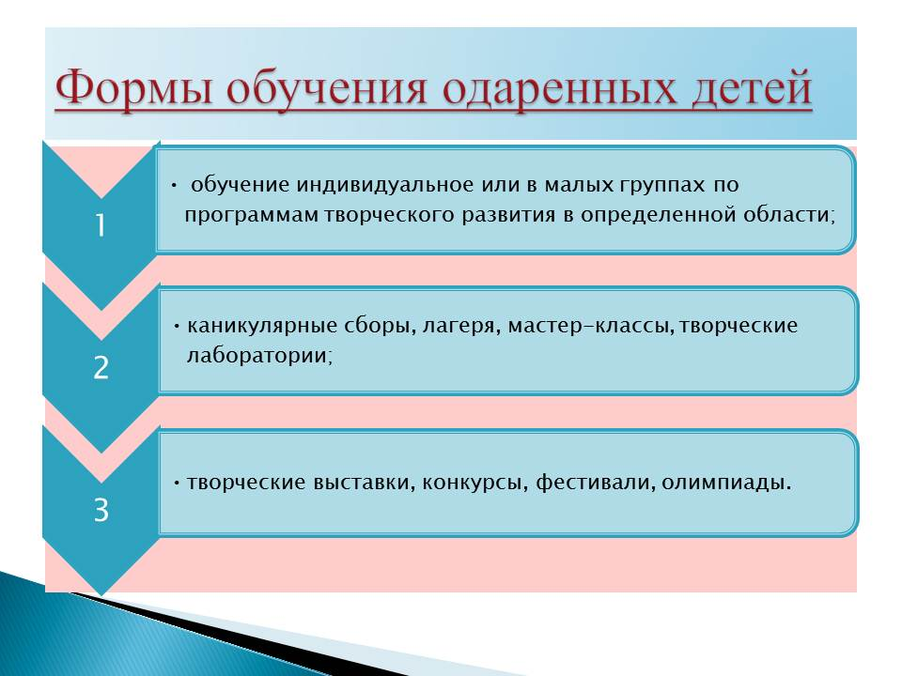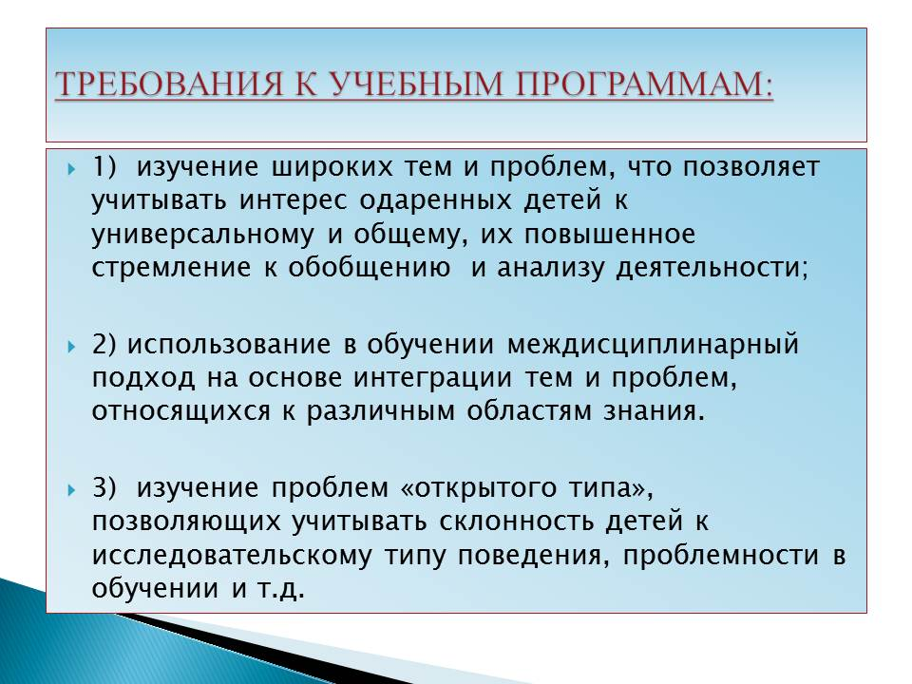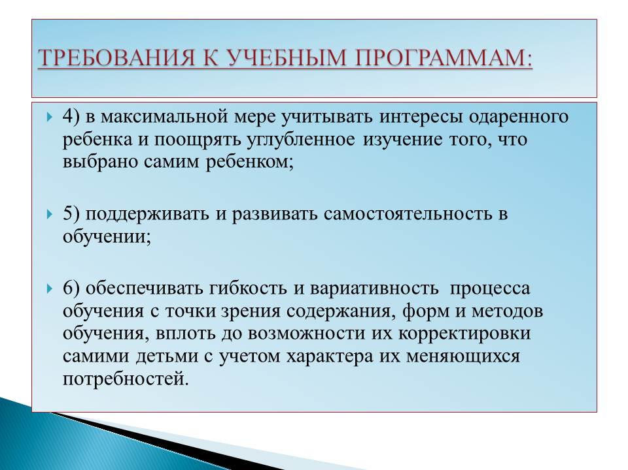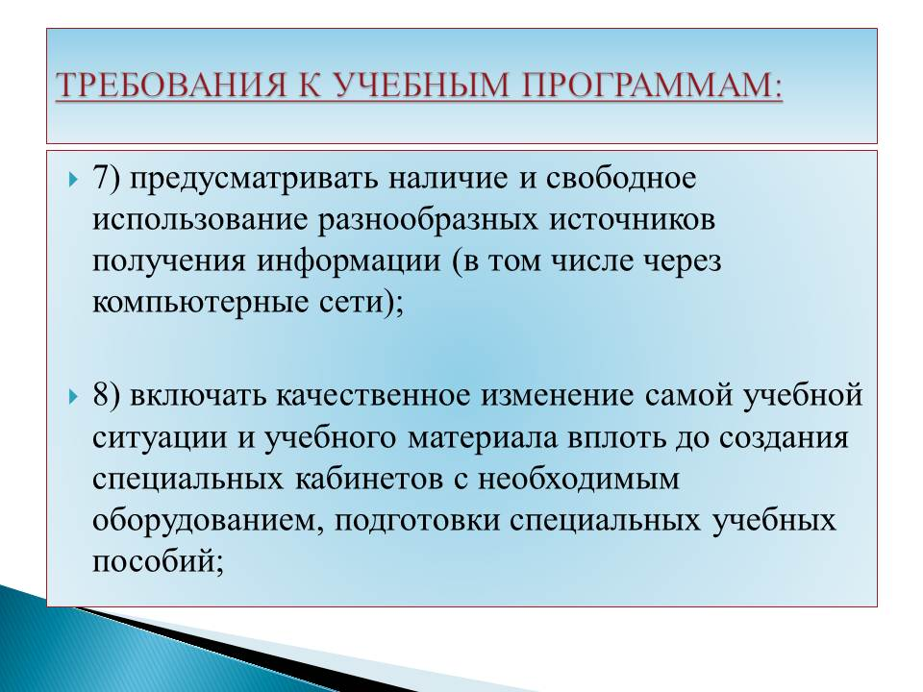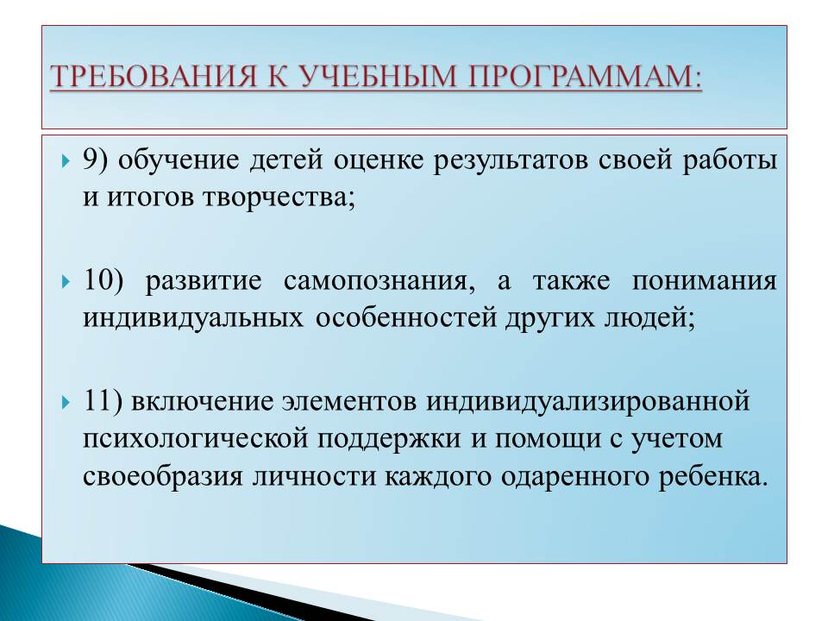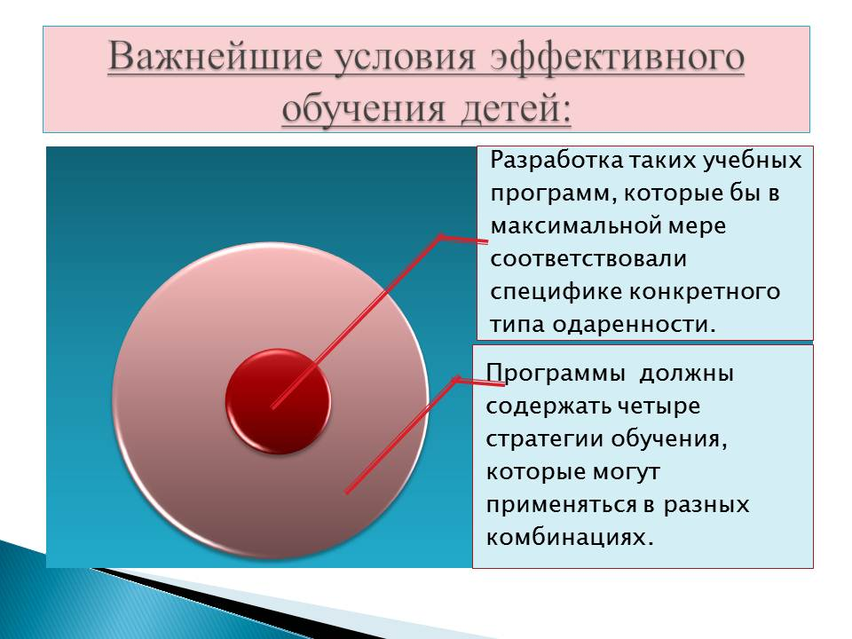
Одним из важнейших условий эффективного обучения детей с разными типами одаренности является разработка таких учебных программ, которые бы в максимальной мере соответствовали специфике конкретного типа одаренности. В ряде публикаций предпринята попытка выделения принципов разработки учебных программ для одаренных детей.
Программы для одаренных детей, реализуемые в учреждениях дополнительного образования, содержат четыре стратегии обучения, которые могут применяться в разных комбинациях. Каждая стратегия позволяет в разной степени учесть требования к программам для одаренных детей.
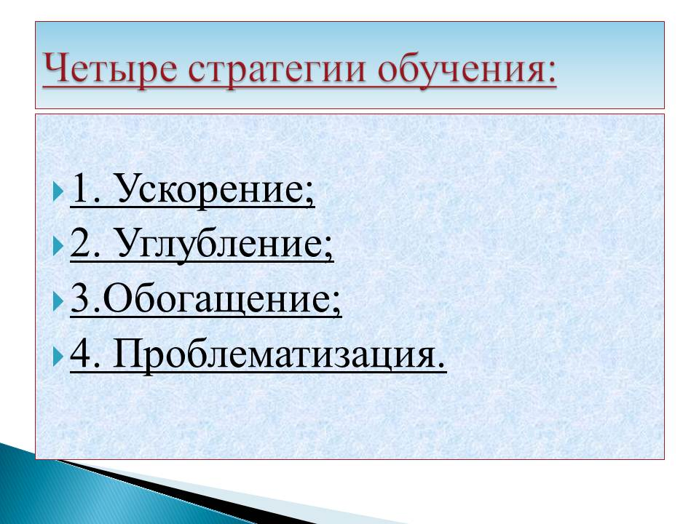
1. Ускорение. Эта стратегия позволяет учесть потребности и возможности определенной категории детей, отличающихся высоким темпом развития. Следует иметь в виду, что ускорение обучения оправдано лишь по отношению к обогащенному и в той или иной мере углубленному содержанию. Примером такой формы обучения могут быть мастер-классы, предполагающие интенсивное обучение по дифференцированным программам.
2. Углубление. Данный тип стратегии обучения эффективен в отношении тех детей, которые обнаруживают экстраординарный интерес к той или иной конкретной области. Такая практика обучения одаренных детей позволяет отметить ряд положительных результатов: высокий уровень компетентности в соответствующей области знания, благоприятные условия для интеллектуального развития обучающихся и т.д. Однако применение углубленных программ должно учитывать некоторые возрастные особенности детей. Во-первых, далеко не все дети с умственной одаренностью достаточно рано проявляют интерес к какой-то одной сфере знаний или деятельности, их интересы носят довольно широкий характер. Во-вторых, углубленное изучение отдельных дисциплин, особенно на ранних этапах обучения, может способствовать «насильственной» или слишком ранней специализации, наносящей ущерб общему развитию ребенка. Эти недостатки во многом снимаются при использовании так называемых обогащенных программ.
3. Обогащение. Эта стратегия ориентирована на обогащение содержания программ за счет установления связей между темами, проблемами или дисциплинами. Обогащенная программа предполагает обучение детей разнообразным способам и приемам работы.
4. Проблематизация. Фокус обучения в этом случае – использование оригинальных объяснений, поиск новых смыслов, что способствует формированию у обучающихся рефлексивного плана сознания. Подобные программы не существуют как самостоятельные, а являются либо компонентами обогащенных программ, либо существуют в виде специальных треннинговых процедур.
В отечественной дидактике стали разрабатываться идеи качественной
перестройки содержания образования, форм организации и методов обучения одаренных детей. Появившийся термин - «обогащение содержания образования», прежде всего, подразумевает широкий спектр дидактических мер. В их числе следует назвать развитие интеллектуально-творческого потенциала личности на основе учебного материала, а также максимальную индивидуализацию образовательной деятельности ребенка.
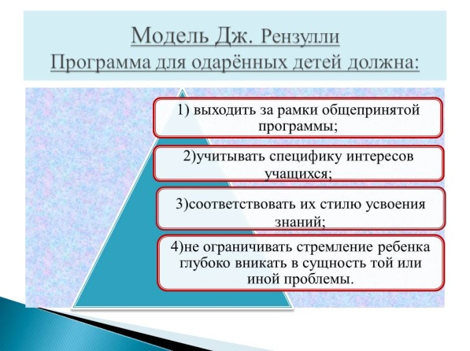
Наибольшую известность в этой связи получила модель Дж. Рензулли - «три вида обогащения учебных программ». В свернутом виде содержание учебной программы для одаренных детей, предложенное Дж. Рензулли, можно представить следующим образом. Программа для одарённых должна:
1) выходить за рамки общепринятой программы;
2) учитывать специфику интересов учащихся;
3) соответствовать их стилю усвоения знаний;
4) не ограничивать стремление ребенка глубоко вникать в сущность той или иной проблемы.
Однако при всей своей привлекательности и заслуженной популярности модель Дж.Рензулли не может быть применена в отечественной системе образования из-за разницы культурно-образовательных традиций. Однако, модель все же заслуживает внимания, поскольку часть ее элементов вполне может быть использована в построении программ для одаренных детей.
Если сопоставить подходы зарубежных исследователей к построению образовательных программ для одаренных детей, с теми, которые предлагаются отечественными учеными, то они мало, чем разнятся. Можно даже сказать, что они взаимопроникают и дополняют друг друга.
